Рекомендуемые задания для воспитанников старшей группы
20 апреля 2020 г.
Тема недели «Книжкина неделя».
ОО «П» Познавательное развитие. Тема «Мир книги»
Загадайте загадки :
Говорит она беззвучно,
Но понятно и не скучно.
Ты беседуй чаще с ней —
Станешь вчетверо умней!
Не дерево, а с листочками,
Не рубашка, а сшита,
Не человек, а рассказывает.
(Книга)
Хоть не шляпа, а с полями,
Не цветок, а с корешком.
Разговаривает с нами
Всем понятным языком.
(Книга)
Сама мала,
а ума придала.
(Книга)
Страну чудес откроем мы
И встретимся с героями
В строчках
На листочках,
Где станции на точках.
(Книга)
Поселились мудрецы
В застекленные дворцы,
В тишине наедине
Открывают тайны мне.
(Книги)
Все эти загадки о книге.
Беседа: «Путешествие в прошлое книги».
- Как ты думаешь давно ли появились книги (они появились давно). Из чего делают книги (из бумаги).
- Правильно, сейчас книги печатают на бумаге. Но всегда ли так было?
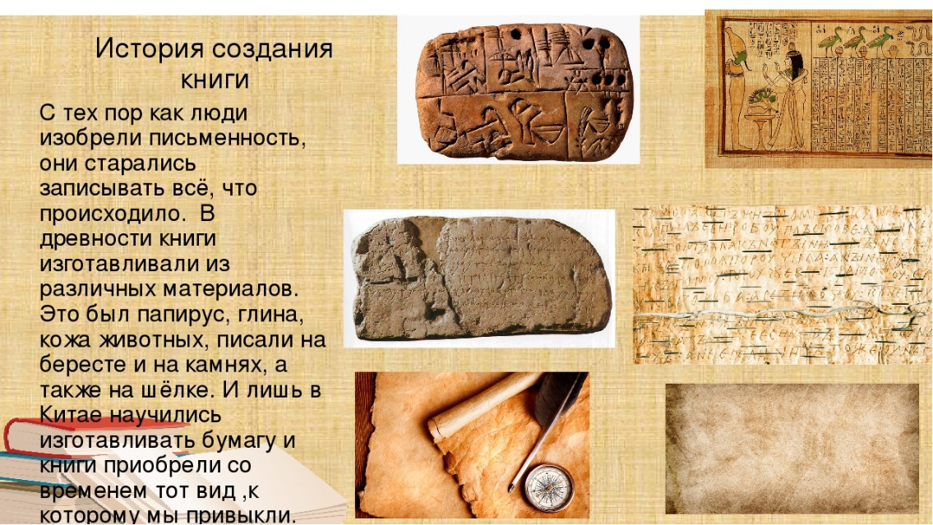
. Давным - давно, первая книга появилась в Вавилоне Она была, написана на глиняных дощечках, эти книги самые древние. Сначала на сырой мягкой глине выдавливали острой палочкой слова-значки, потом её сушили, обжигали в печи, затем уже стали писать краской.
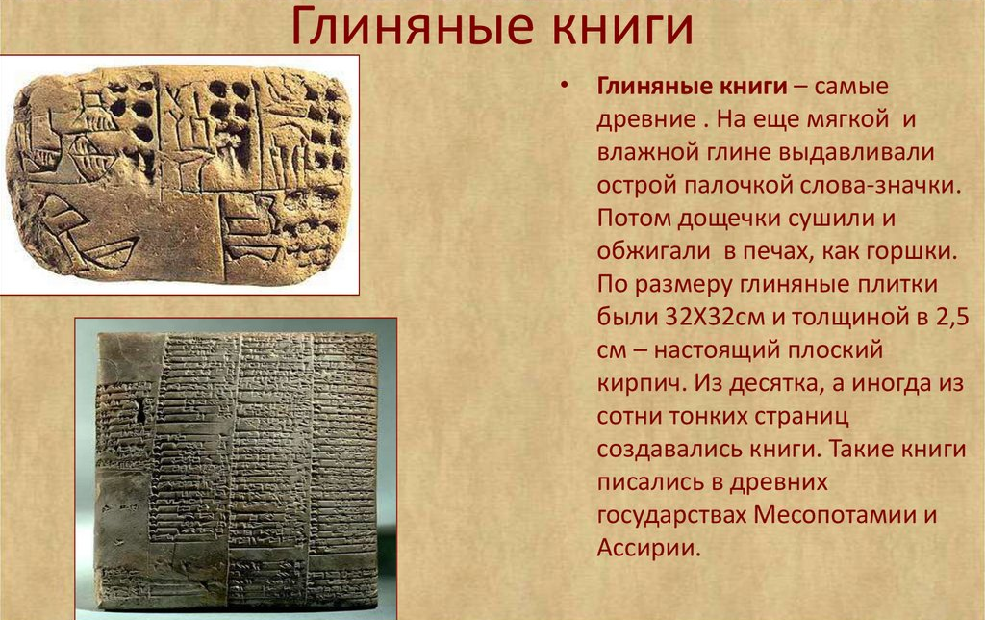
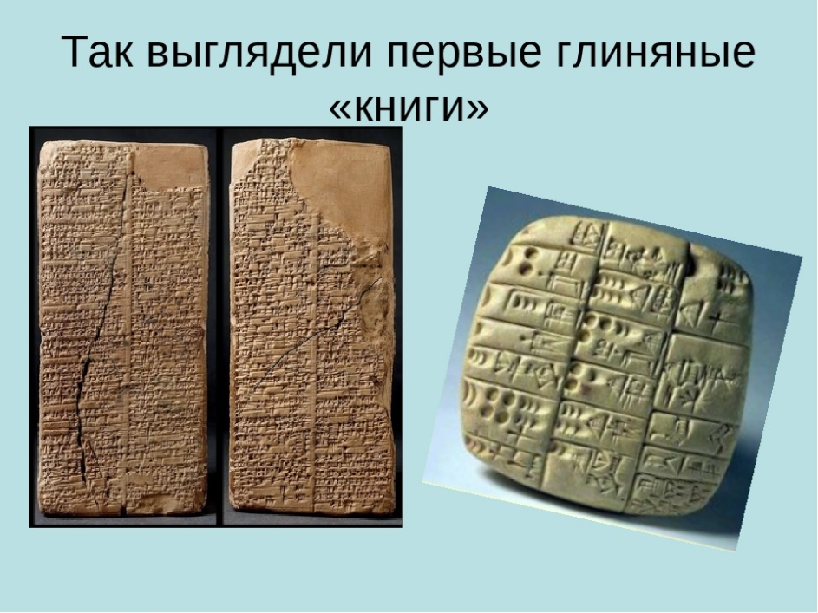

Как вы думаете удобно было читать и хранить такие книги? (Нет неудобно). Хранили их в деревянных ящиках.
Позже в Китае, из растения бамбука, делали бамбуковые пластинки, которые нанизывали на крепкую верёвку. И это тоже было не удобно.
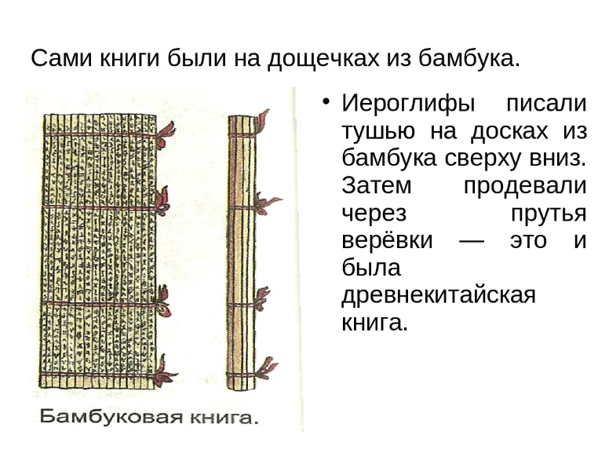
Затем стали снимать верхний слой коры берёзы, и делать книги из бересты, писали костяными палочками с ушком. ( Почему и такие книги были не удобны?)
Тогда китайцы стали писать книги кисточкой и краской на шёлке, сшивали листочки. Но такие книги были очень дорогие, их было мало.
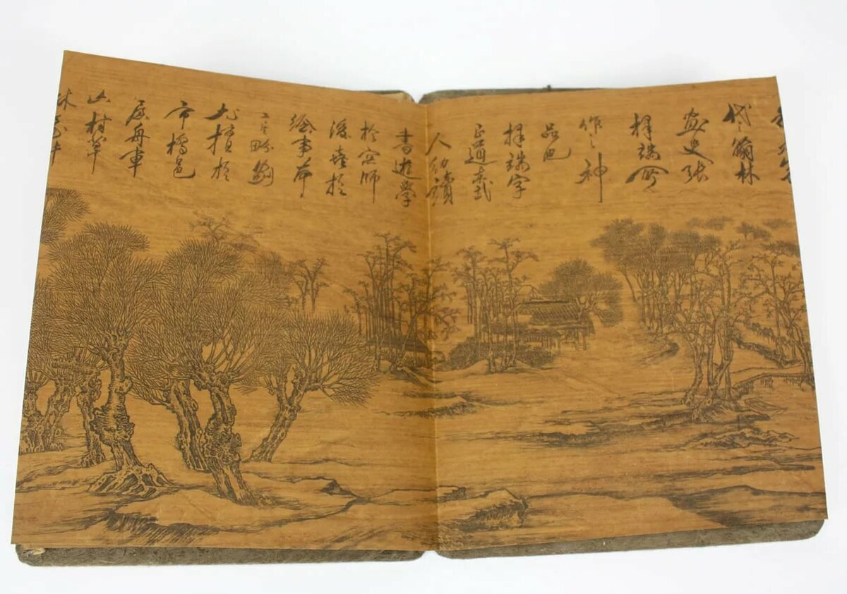
А в Египте писали книги на каменных плитах! Это тоже было не удобно ,поэтому там же изобрели папирус из болотного тростника, очень похожий на бумагу, но очень тонкий и длинный. Такие книги были свернуты в свитки. Затем изобрели пергамент, его выделывали из шкур овец, телят, козлят. Сначала книги делали в виде свитка, как папирусные, затем книги - гармоники из пергамента, затем как настоящие. Но эти книги ребята были очень дорогие, и мало кто их мог почитать.
Наконец изобрели бумагу, и книги стали писать на бумаге писали от руки гусиным пером, а состоятельные люди - лебяжьим. Писали чернилами из ржавого железа, из сажи. Такие книги писали год, пять, семь лет. Затем придумали печатание.
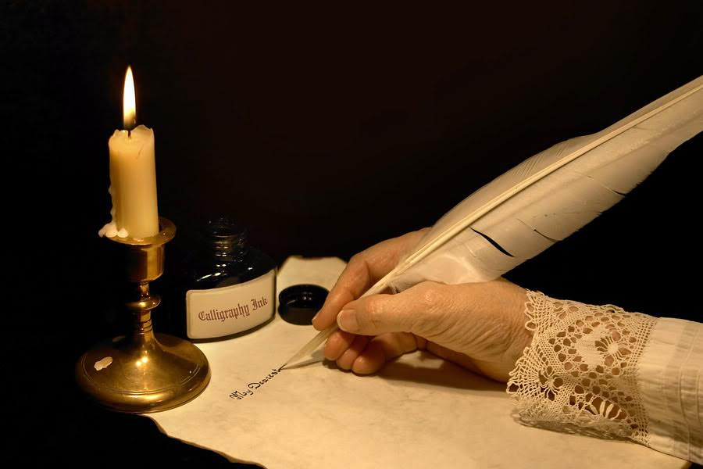
Пословицы о книгах:
1. Кто много читает – (тот много знает)
2. С книгой поведешься – (ума наберешься)
3. Написано пером, (не вырубишь топором)
4. Будешь книги читать – (будешь все знать)
5. Прочел хорошую книгу – (встретился с другом)
6. Книга твой друг – (без нее, как без рук)
7. Книгу читай – (разуму набирай)
8. Книга подобна воде – (дорогу пробьет везде)
Прочитать пословицы, разобрать их смысловое значение ,по желанию выучить.

ОО «ХЭ» Рисование. Тема «Мой любимый сказочный герой».

Загадки про сказочных героев:
Нет ни речки, ни пруда.
Где воды напиться?
Очень вкусная вода
В ямке от копытца.
(сестрица Алёнушка и братец Иванушка)
Лечит маленьких детей,
Лечит маленьких зверей.
Сквозь очки на всех глядит
Добрый доктор…
(Айболит)
На лесной опушке
Сидит она в избушке.
Спокойно жить не хочет,
Царевичей морочит.
Ступа с метлой ей дорога,
Это зловредная…
(Баба-Яга) 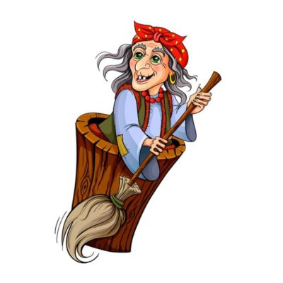

Пирожки — в корзинке.
Мчалась по тропинке
Девочка бегом.
Тёмный лес кругом.
Встретилась там с волком.
И не знает толком,
Как же он её скорей
Оказался у дверей,
И в кровать улёгся, плут?
Девочку-то как зовут? (Красная шапочка)

Дед и баба вместе жили,
Дочку из снежка слепили,
Но костра горячий жар
Превратил девчурку в пар.
Дед и бабушка в печали.
Как же их дочурку звали? (Снегурочка)

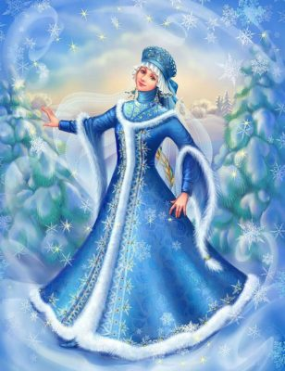
Человек немолодой,
С не короткой бородой.
Он отъявленный злодей —
Одноглазый…
(Бармалей)
С букварем шагает в школу
Деревянный мальчуган.
Попадает вместо школы
В полотняный балаган.
Как зовется эта книжка?
Как зовется тот мальчишка? (Буратино)
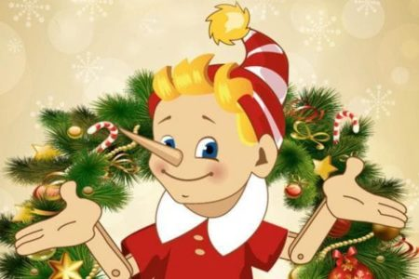
Для него прогулка — праздник,
И на мед особый нюх.
Это плюшевый проказник,
Медвежонок…
(Винни - Пух)

В детстве был утенком гадким,
А как вырос — стал царь-птицей.
Ну, о ком здесь говорится?
Кто герой моей загадки? (Гадкий утенок)
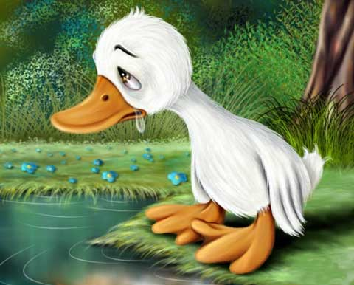

Из леса птицы прилетают,
Детишек малых забирают,
К Яге в избушку их несут
И в детской сказочке живут.
(Гуси-лебеди)

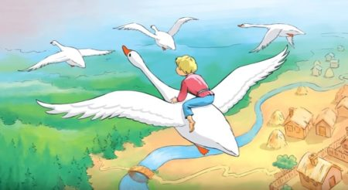
Отыскала мама дочку
В распустившемся цветочке.
Кто читал такую книжку,
Знает девочку-малышку.
(Дюймовочка)
При честном при всем народе
Едет печка по дороге.
Кто на печке той сидит?
Что нам сказка говорит?
И в какой же это сказке
Печка едет, как салазки?
Уплетая калачи,
Ехал парень на печи.
Прокатился по деревне
И женился на царевне.
(Емеля)
Он пришел из сказки к нам,
Постучал тихонько в дом,
В ярком красном колпачке —
ну, конечно, это … (Гном)
Вы знаете девушку эту,
Она в старой сказке воспета.
Работала, скромно жила,
Не видела ясного солнышка,
Вокруг — только грязь и зола.
А звали красавицу (Золушка)

«Нам не страшен серый волк,
Серый волк — зубами щелк»
Эту песню пели звонко
Три веселых …. (Поросёнка)

Я красив, силен, могуч,
Я грознее грозных туч,
Я умнее всех, нет слов, —
Много у меня голов.
(Змей Горыныч)

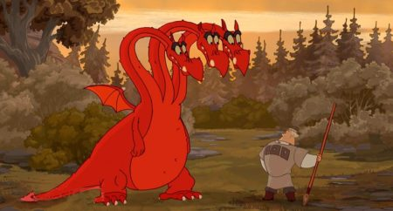
Сейчас потолкуем о книжке другой,
Тут синее море, тут берег крутой.
Старик вышел к морю, он невод забросил.
Кого он поймает и что он попросит?
(Золотая рыбка)

Знайте, этого плутишку
Никому не обхитрить:
Людоеда, словно мышку,
Умудрился проглотить!
Что за зверь гуляет в сказке?
Ус топорщит, щурит глазки,
В шляпе, с саблею в руках
И в огромных сапогах.
(Кот в сапогах)

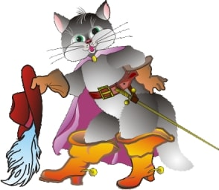

Он кривой и хромоногий,
Всех мочалок командир.
Он, конечно, всех отмоет,
Умывальник…
(Мойдодыр)

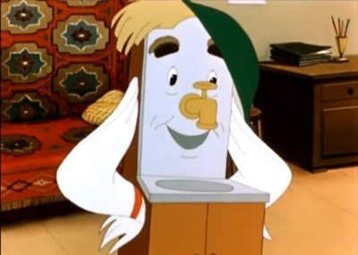
В шляпе с круглыми полями
И в штанишках до колен,
Занят разными делами,
Лишь учиться ему лень.
Он — художник знаменитый,
Он — известный всем поэт,
Замечательно воспитан,
Очень модно он одет.
Кто он, быстро отгадай-ка!
Как зовут его?
(Незнайка)
Я королева из страны,
Где нет ни лета, ни весны,
Где круглый год метель метет,
Где всюду только снег и лед.
(Снежная королева)

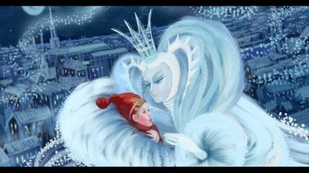
Эта сказка не нова,
В ней принцесса все спала.
Феи злобной в том вина
И укол веретена.
(Спящая красавица)
Стрела молодца угодила в болото,
Ну где же невеста? Жениться охота!
А вот и невеста, глаза на макушке.
Невесту зовут …
(Царевна-лягушка)
Она была подружкой гномов
И вам, конечно же, знакома.
(Белоснежка)

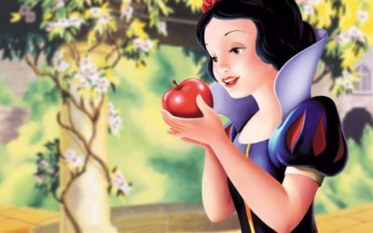
Она Буратино учила писать,
И ключ золотой помогала искать.
Та девочка-кукла с большими глазами,
Как неба лазурного высь, волосами,
На милом лице — аккуратненький нос.
Как имя её? Отвечай на вопрос. (Мальвина)
Женя, дёрнув лепесток,
Говорила: «На восток,
Север, запад, и на юг
Ты лети, а кончив круг,
Сделай чудо, лепесток!»
Как волшебный звать цветок? (Цветик – семицветик)

Предложить на выбор нарисовать сказочного героя.

Рекомендуемая для чтения художественная литература:
В. Берестов «Как хорошо уметь читать!»
Как хорошо уметь читать!
Не надо к маме приставать,
Не надо бабушку трясти:
«Прочти, пожалуйста, прочти!»
Не надо умолять сестрицу:
«Ну, прочитай еще страницу».
Не надо звать,
Не надо ждать,
А можно взять
И почитать!

Рекомендуемая игра «Назови три предмета»
Цель: закреплять умение группировать, обобщать предметы по определенным признакам.
Ход игры: Я произнесу слово, а ты назовёшь три предмета, которые относятся к этому слову. Например, я скажу слово обувь. Какие три предмета можно назвать этим словом?» («Сапоги, ботинки, галоши»). Называть обобщающие слова (фрукты, мебель, насекомые, грибы и т. д.) ребенок перечисляет предметы. Можно называть три предмета, а ребенок должен назвать их одним обобщающим словом.

